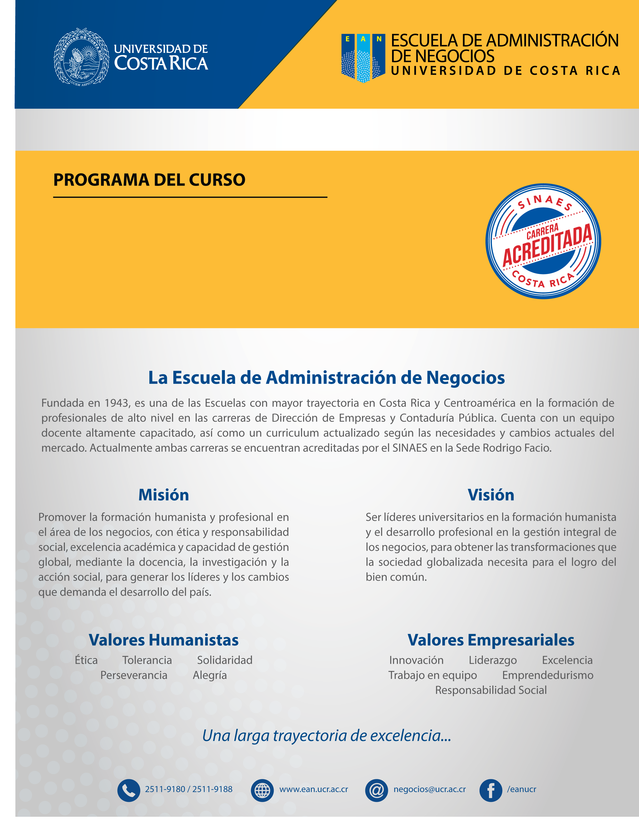
CATEDRA DE LEGISLACION TRIBUTARIA Y ADUANERA
SIGLA. PC-0462
LEGISLACIÓN TRIBUTARIA Y ADUANERA
Sede Rodrigo Facio

PROGRAMA DEL CURSO
PC-0462
LEGISLACION TRIBUTARIA Y ADUANERA
l CICLO 2017

DATOS DEL CURSO
Carrera (s): | CONTADURIA PUBLICA
Curso del VII ciclo del Plan de Estudios.
Requisitos: | PC-04305
Correquisitos | No tiene
Créditos | 04
Horas de teoría: | 3.0 horas | Horas de laboratorio: | horas | Horas de práctica: | horas

PROFESORES DEL CURSO
SEDE RODRIGO FACIO
GR | Docente | Horario | Aula | Horario de Atención*
01 | DP. Ricardo Mena Aguilar. Coordinador. | J: 16 a 18:50 | 444 CE | M: 17 a 19
02 | Master. Ricardo Caballeros Vela | J: 19 a 21:50 | 111 CE | M 17 a 19
03 | Master. Floribeth Cordero Rivera. | J: 19 a 21:50 | 126 CE | J 17 a 19
04
05
06
RECINTO SANTA CRUZ
01 |  | J: 17 a 19:50 |  | ---
02 |  |  | --- | ---
SEDE ATLANTICO
01 | Dr. Carlos Araya L. / Lic. Junior Jara V. | S: 8 a 12:50 | --- | ---
02 |  |  | --- | ---
SEDE CARIBE
01 | Lic. Gerardo Mainieri Jiménez | M: 17 a 19:50

I. DESCRIPCIÓN DEL CURSO

Este curso se imparte para la carrera de Contaduría Pública, demanda que el estudiante tenga un concepto claro, al menos en los aspectos básicos, de las materias que se relacionan con la legislación y práctica tributarias, tales como: Auditoria, Contabilidad, Legislación Laboral, Comercial, Bancaria y Financiera.

Por otra parte, siendo el propósito fundamental de la Escuela, formar adecuadamente a los futuros contadores públicos para la toma de decisiones, es importante que sus graduados estén en capacidad de utilizar en beneficio propio, así como asesorar de manera acertada y conveniente a las personas físicas y jurídicas que contratan sus servicios y consecuentemente ser congruentes con las respectivas soluciones en la correcta interpretación y aplicación de las normas tributarias.

Igualmente, debe tenerse presente que en la relación Fisco – Contribuyente, el funcionario de la Administración Tributaria siempre asumirá una actitud restrictiva o conservadora ante los intereses fiscales, aún en aquellos casos donde pudiera existir duda con respecto a la aplicación de una determinada normativa. Pero el futuro profesional deberá actuar con la ética y la responsabilidad que le correspondan, haciendo uso de todos los recursos permisibles y establecidos en los textos legales sobre la materia y tomando en cuenta también la jurisprudencia al efecto dictada.

Se busca que la persona profesional de Contaduría Pública sea además de una persona preparada en las áreas técnicas de este curso, alguien emprendedor, con sentido de la ética y la responsabilidad social, que se desempeñe y tome decisiones tomando en cuenta valores como la solidaridad, la tolerancia y la perseverancia, y destrezas tales como la comunicación asertiva y el trabajo en equipo. La población estudiantil debe dirigir su actuar durante el curso acorde con dichos valores y competencias, y aplicarlos en su desarrollo del curso.

Para cumplir dichos propósitos se pretende lograr las siguientes metas:

- Ilustrar al estudiante acerca de las principales teorías y normas generales al respecto, aún a nivel internacional.

- Hacer conciencia en el mismo educando, acerca de las responsabilidades que en su campo debe asumir, conforme a los principios éticos de su futura profesión, de modo que junto con sus asesorados, si fuera el caso, se cumplan con las obligaciones tributarias que correcta y legalmente correspondan.

- Captar el sentido y alcance de la ley tributaria, de acuerdo con los métodos aplicables.

- Incentivar a los estudiantes para que analicen y expongan las disposiciones o ideas tendientes a corregir las posibles deficiencias o incompatibilidades que se observan al aplicar determinadas normas de las distintas leyes tributarias en nuestro país.

II. OBJETIVO GENERAL

Capacitar al estudiante a identificar y describir las más importantes disposiciones legales y reglamentarias con respecto a los tributos, no sólo para concebir su verdadero alcance, sino para enfrentar erradas actuaciones que eventualmente se dieran por parte de la Administración Tributaria, así como definir el papel que ante tales situaciones debe asumir el futuro Contador Público.

III. OBJETIVOS ESPECÍFICOS

- Integrar la ética y la responsabilidad social en el análisis del contenido programático del curso, y profundizar en el diálogo y la reflexión sobre los valores de solidaridad, tolerancia y perseverancia, así como sobre la importancia de desarrollar y aplicar las competencias de comunicación asertiva y trabajo en equipo.
- Aplicar correctamente los instrumentos legales y técnicos en la solución de casos prácticos.
- Estudiar y analizar la información correspondiente, para preparar acertadamente las declaraciones impositivas que deben presentarse por imperativo de las leyes tributarias.
- Determinar y analizar las discrepancias entre las normas tributarias vigentes y las “Normas Internacionales de Información Financiera” especialmente en lo que se refiere al impuesto sobre la renta.
- Conocer los procedimientos, requisitos y previsiones que deben tenerse en cuenta, para la presentación de recursos ante la Administración Tributaria, a efecto de ejercer adecuadamente los derechos que las mismas normativas ofrecen a las partes involucradas.
- Comentar la jurisprudencia actualizada sobre casos importantes e inculcar en los estudiantes la necesidad de mantenerse informados acerca de los más relevantes cambios sobre la materia (aprobados o en proceso de legalización).
- Ejercitar la investigación y la capacidad de interpretación respecto a situaciones reales que puedan surgir o que resulten polémicas y complejas.
- Implementar elementos relacionados con la ética y la moral en los negocios dentro de la actividad profesional frente a los comportamientos de los contribuyentes.

IV. CONTENIDO PROGRAMÁTICO

TEMA 1. NOCIONES GENERALES DE LA LEGISLACIÓN TRIBUTARIA

  - Función del Estado Moderno y sus formas de financiamiento
  - Concepto de derecho tributario
  - El poder tributario del Estado
  - Principios constitucionales en materia tributaria
  - Fuentes del derecho tributario
  - Concepto del Tributo: impuesto, tasas y contribuciones especiales.
  - El concepto de la Administración Tributaria
  - Facultades de la Administración Tributaria
  - La Dirección General de Tributación: estructura orgánica

TEMA 2. EL CODIGO DE NORMAS Y PROCEDIMIENTOS TRIBUTARIOS

  - El ámbito de la regulación
  - Conceptos fundamentales: sujeto pasivo, sujeto activo, obligación tributaria, hecho generador del tributo, agente de retención y de percepción
  - La obligación tributaria
  - Medios de extinción de la obligación tributaria.
  - Los procedimientos ante la Administración Tributaria: el procedimiento de determinación de la obligación tributaria, procedimiento sancionatorio administrativo.
  - Hechos ilícitos del contribuyente: Infracciones administrativas y Delitos Tributarios
  - Vigencia de la leyes tributarias
  - El principio de realidad económica
  - Deberes y derechos del contribuyente
  - Responsabilidad y ética del empresario y de los contadores públicos respecto a los impuestos.

TEMA 3. IMPUESTO GENERAL SOBRE LAS VENTAS

  - Bienes y actividades gravados con el impuesto de ventas
  - Definición del contribuyente y declarante del impuesto de ventas
  - Las diferentes tarifas del impuesto y su cálculo
  - Exenciones
  - El hecho generador del impuesto
  - La base del impuesto
  - Determinación del impuesto
  - Presentación y pago del impuesto
  - La declaración jurada del impuesto de ventas
  - Los requisitos de la factura
  - Sanciones al contribuyente del impuesto de ventas
  - Regímenes especiales

TEMA 4. El IMPUESTO SELECTIVO DE CONSUMO

  - Bienes y actividades gravados
  - Definición de contribuyente
  - Las tarifas del impuesto
  - Exenciones
  - El hecho generados del impuesto
  - La base del impuesto
  - Determinación del impuesto
  - Presentación y pago del impuesto
  - Sanciones al contribuyente

TEMA 5. El IMPUESTO SOBRE LA RENTA

  - El principio de territorialidad y principio de renta mundial
  - El hecho generador del impuesto sobre la renta
  - Las diferentes categorías del impuesto sobre la renta: utilidades, remesas al exterior, dividendos, impuesto sobre títulos valores, y otros impuestos. Su determinación y obligaciones por parte del sujeto pasivo.
  - El contribuyente y declarante del impuesto sobre la renta
  - Los deberes del contribuyente del impuesto sobre utilidades
  - La determinación del impuesto sobre utilidades
  - El concepto de renta bruta y renta neta
  - Los costos, gastos para fines impositivos y sus diferentes tratamientos vrs. Normas Internacionales de Información Financiera
  - La declaración del impuesto sobre las utilidades: determinación impositiva. Personas Jurídicas, personas físicas con actividades lucrativas
  - Las tarifas del impuesto
  - Impuesto al salario y otras remuneraciones

TEMA 6 LOS IMPUESTOS ADUANEROS

  - Concepto
  - La declaración aduanera
  - El recinto aduanero
  - Los procedimientos de determinación de los impuestos aduaneros
  - La Dirección General de Aduanas y el Sistema Nacional de Aduanas
  - El agente aduanero
  - Los diferentes tipos de impuestos aduaneros
  - Los ilícitos aduaneros
  - Cálculo de los impuestos aduaneros

V. ASPECTOS METODOLÓGICOS

- El personal docente y la población estudiantil desarrollarán las clases dentro de un ambiente de tolerancia, respeto y comunicación asertiva. El profesorado promoverá el trabajo en equipo, en un plano de igualdad de oportunidades y sin discriminación de ninguna especie de forma tal que se garantice un ambiente de diálogo y libre expresión de las ideas y opiniones.

- Inicialmente se utilizará la modalidad de clase magistral, para que el profesor exponga los conocimientos básicos necesarios, de modo que los alumnos se familiaricen con la terminología, interpretación y aplicación de las normas tributarias vigentes, pero gradualmente se estará implementando el método constructivista como modelo de enseñanza-aprendizaje.

- Análisis de ejercicios prácticos que se desarrollarán en clase, utilizando los mecanismos de tipo legal y técnico estudiados, de tal forma que los alumnos adquieran la destreza conveniente en la resolución de casos adaptados a la vida real, contradictorios o sobre aspectos no previstos por las disposiciones aplicables.

- Análisis de casos de la vida real (jurisprudencia administrativa y judicial) para estimular al estudiante a formar criterios propios.

- Investigación por parte de los estudiantes de diferentes temas de actualidad

Objetivos de los aspectos metodológicos.
- Fomentar el aprendizaje colaborativo
- Fortalecer el trabajo en equipo.
- Fomentar una actitud crítica sobre situación fiscal actual.
- Promover una sesión dinámica de interacción entre los estudiantes entre sí y con el profesor.

Objetivos de las competencias Éticas
- Despertar el compromiso social con respecto a las obligaciones tributarias.
- Fomentar el respeto entre los compañeros, en la relación profesor-estudiante y demás miembros de la comunidad universitaria.
- Fortalecer la responsabilidad en el cumplimiento de tareas y compromisos.
- Lograr concientizar a los estudiantes respecto a los derechos de los contribuyentes.
- Estimar una actitud trasparente y profesional en el ejercicio de su trabajo como consultor.

Actividades para cumplir los objetivos :
- Lectura y análisis de las disposiciones legales y reglamentarias que afecten los diferentes tributos estudiados
- Resolución de casos prácticos en todos los temas, para aplicar las técnicas e instrumentos estudiados.
- Lectura de jurisprudencia administrativa y judicial
- Las lecciones son impartidas por el profesor con participación activa del estudiante, previa lectura de los temas por parte de los mismos, y serán teórico-prácticas
- Los estudiantes deberán realizar la lectura previa de los temas a desarrollar en la próxima lección
- Trabajo práctico realizado por el estudiante dentro y fuera del aula
- Investigación, análisis y estudios de ciertos temas o casos asignados a los estudiantes, integrados en grupos de 4 o 5 estudiantes, para su debido desarrollo, de los cuales deberán presentar por escrito (deben incluir portada, índice, introducción, desarrollo, conclusiones y recomendaciones, bibliografía), serán expuestos en clase. El profesor tendrá a su cargo el coordinar y moderar las referidas participaciones de los alumnos, así como ampliar o complementar aquellos aspectos que así lo requieran.
- El horario de consulta será establecido por el profesor previamente

VI. SISTEMA DE EVALUACIÓN

A través de los siguientes componentes de la evaluación, en lo que resulte pertinente en cada uno de los temas, se integrarán aspectos sobre ética, responsabilidad social y emprendedurismo. También se tomará en consideración la aplicación de los valores y competencias referidos en la descripción del curso.

Rubro | Contenido | Porcentaje | Fecha
Examen I Parcial | Temas | 35% | Sábado 20 de mayo
Examen II Parcial | Temas | 35% | Sábado 17 de junio
Exámenes cortos | Temas | 10% | Según cada profesor
Tareas | Temas | 5% | Según cada Profesor
Trabajo de Investigación | Temas | 15% | Según cada Profesor
Nota de aprovechamiento |  | 60% | Suma de exámenes parciales, exámenes cortos, tareas y trabajo de investigación
EXAMEN FINAL |  | 40%
NOTA |  | 100%

RUBRO. Exámenes Parciales.
Los exámenes parciales serán tanto teóricos como prácticos. La parte práctica corresponde a la resolución de casos prácticos a código abierto. Y además contendrá preguntas teóricas a libro cerrado basándose en las leyes correspondientes, lecturas complementarias respectivas, exposiciones hechas en clase por el profesor(a), estudiantes y casos de jurisprudencia estudiados.

RUBRO. Pruebas cortas.
Las pruebas cortas los programa cada profesor, en la fecha y según el tema que estime necesario...

RUBRO. Tareas.
Las tareas las asignara el profesor, según los temas que estime necesario

RUBRO. Trabajo de Investigación.
El trabajo de investigación comprenderá temas de actualidad en materia tributaria y de ética del contador público sobre situaciones relevantes, se les asignará en equipos de cuatro o cinco estudiantes previamente aprobados por el profesor(a) el cual deberá ser presentado en forma oral y escrita. Las fechas de exposición por parte de los estudiantes se candelarizará de acuerdo al tema a desarrollar, para que sea más productivo, y una vez que se tenga los grupos formados. La presentación escrita tiene una valor de 70%, y la presentación oral de un 30%, la cual es individual

RUBRO. Examen Final.
El examen final será acumulativo de toda la materia del curso.

Otras especificaciones:

En cuanto a la nota para eximirse del examen final será de acuerdo al Reglamento de Régimen Académico Estudiantil, que la nota de aprovechamiento sea igual o superior a 90.

El examen de ampliación evaluará todo el contenido del curso y para su aprobación se requiere una nota mínima de 7.0. No hay reposición de tareas ni trabajo de investigación, ya que se deben presentar en la fecha previamente calendarizada.

La ausencia a un examen deberá justificarse de conformidad con lo establecido por el Reglamento de Régimen Académico Estudiantil de la Universidad de Costa Rica ( Art. 24) en cuanto a las fechas de presentación establecidas como a la formalidad de los documentos. Los mismos deber ser presentados al profesor(a) dentro de los plazos establecidos.

VII. CRONOGRAMA

SEMANA | FECHA | TEMA
Semana 1 | 13 de marzo | Entrega Programa. Tema 1 Generalidades Legislación Tributaria.
Semana 2 | 20 de marzo | Tema 2. CNPT.
Semana 3 | 27 de marzo | Tema 2 CNPT.
Semana 4 | 3 de abril | Tema 2 CNPT. Prácticas.
Semana 5 | 10 de abril | SEMANA SANTA
Semana 6 | 17 de abril | Tema 2. CNPT. Practicas
Semana 7 | 24 de abril (Semana Universitaria) | Tema 3 y 4 Impuesto de ventas y selectivo de consumo. Teoría
Semana 8 | 1 de mayo | Tema 3 y 4 .Impuesto de ventas y selectivo de consumo. Practicas
Semana 9 | 8 de mayo | Tema 3 y 4 .Impuesto de ventas y selectivo de consumo. Practicas
Semana 10 | 15 de mayo | REPASO GENERAL.
 | SABADO 17 de mayo | PRIMER EXAMEN PARCIAL 9 A.M.
Semana 11 | 22 de mayo | Tema 5.Impuesto sobre la Renta. Generalidades
Semana 12 | 29 de mayo | Tema 5. Impuesto a las utilidades y renta disponible
Semana 13 | 5 de junio | Tema 5.Impuesto a las utilidades. Ejercicios Prácticos
Semana 14 | 12 de junio | Tema 5. Impuesto Remesas al Exterior. Impuesto al salario. Ejercicios Prácticos
Semana 15 | 19 de junio | Tema 5. REPASO. Ejercicios Prácticos.
 | SABADO 24 de junio | SEGUNDO EXAMEN PARCIAL 9.A.M
Semana 16 | 26 de junio | Tema 6. Impuestos Aduaneros
Semana 17 | 3 de julio | Tema 6. Impuestos Aduaneros. Repaso.
Semana 18 | 13 de julio | EXAMEN FINAL. Horario de clase.
Semana 19 | 20 de julio | Entrega promedios
Semana 20 | 27 de julio | EXAMEN DE AMPLIACION
 | 4 de agosto | Fecha limite entrega de notas.

VIII. BIBLIOGRAFÍA

Bibliografía principal:
- Algunos Criterios Económicos, sobre los que se puede estructuras el Impuestos sobre la Renta en un Estado. Lic. Juan Luis Montoya.
- Derecho Tributario. Parte General. Tomo I. Adrián Torrealba Navas. Editorial Jurídica Continental. 2009.
- El Principio de Realidad Económica como criterio Interpretativo en el Derecho Tributario. Fernando Gamboa Calvo. 1Ed. Imprenta y Litografía Mundo Grafico de San José. 2000.
- La Imposición sobre la Renta en Costa Rica. Última versión. Adrián Torrealba Navas. Edit. Investigaciones Jurídicas. 2003
- Manual de Derecho Tributario. Priscila Sánchez Conejo. Editorial Investigaciones Jurídicas. 2013.
- Principios Constitucionales de la Tributación, Gonzalo Fajardo Salas. Editorial Juricentro 2005.
- Principios de Aplicación de los Tributos. Adrián Torrealba Navas. Ed. Investigaciones Jurídicas. 2001
Códigos y Leyes.

- Constitución Política de Costa Rica. República de Costa Rica.
- Código de Normas y Procedimientos Tributarios. Ley. No. 4755 de 3 de mayo de 1971 y sus reformas.
- Ley del Impuesto sobre la Renta No. 7092 de 21 de abril de 1988 y sus reformas y su Reglamento.
- Ley del Impuesto General sobre las Ventas. No.6826 de 8 de noviembre de 1982 y sus reformas y su Reglamento.
- Ley del Impuesto Selectivo de Consumo No. 4961 de10 de marzo de 1972 y sus reformas. y su Reglamento.
- Ley General de Aduanas No. 7557 de 20 de octubre de 1995 y sus reformas y su Reglamento. No.Decreto No. 25270-H y sus reformas.
- Reglamento de Procedimiento Tributario. Decreto No. 38277-H de 7 de marzo del 2014.
- Otros.
- GuiaAduaneraElectronica. Ministerio de Hacienda. http://hacienda.go.cr/docs/5224cfb7c51_GUIAADUANERADECOSTARICA.

SEDE RODRIGO FACIO
GR | Docente | Correo
01 | Mena Aguilar Ricardo | menaar@hacienda.go.cr
02 | Caballeros Vela Ricardo | caballerosvr@hotmail.com
03 | Cordero Rivera Floribeth | Corderomf2015@gmail.com
04
GR | Docente | Correo
RECINTO SANTA CRUZ
01
02
SEDE ATLANTICO
01 | Jara Vega Junior | Junior.jara@ucr.ac.cr
02 | Araya Leandro Carlos
SEDE DEL CARIBE

01 | Mainieri Jiménez Gerardo. | glegal@ice.co.cr.; Santome01@gmail.com

